峰值检测电路（二）
http://hi.baidu.com/meijiangmiantk/blog/item/7c6b84debd949d1a49540397.html

1．基本的峰值检测电路

本实验以峰值检测器为例, 说明可利用反馈环改进非线性的方法。
峰值检测器是用来检测交流电压峰值的电路, 最简单的峰值检测器依据半波整流原理构成电路。如实图4.1所示, 交流电源在正半周的一段时间内, 通过二极管对电容充电, 使电容上的电压逐渐趋近于峰值电压。只要 RC 足够大，可以认为其输出的直流电压数值上十分接近于交流电压的峰值。
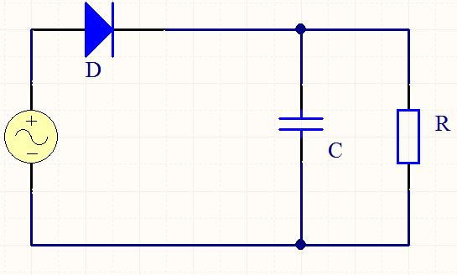
图4.1 简单峰值检测电路

这种简单电路的工作过程是, 在交流电压的每一周期中, 可分为电容充电和放电两个过程。在交流电压的作用下, 在正半周的峰值附近一段时间内, 通过二极管对电容 C 充电，而在其它时段电容 C 上的电压将对电阻 R 放电。当然，当外界交流电压刚接上时，需要经历多个周期, 多次充电, 才能使输出电压接近峰值。但是, 困难在于二极管是非线性元(器)件, 它的特性曲线如实图4.2所示。当交流电压较小时，检测得的直流电压往往偏离其峰值较多。

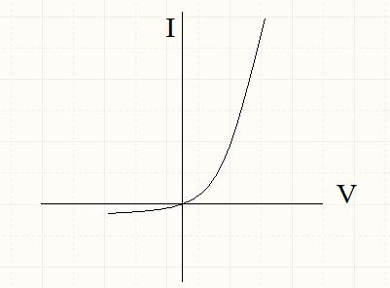
图4.2 二极管特性曲线
这里的泄放电阻R，是指与 C 并联的电阻、下一级的输入电阻、二极管的反向漏电阻、以及电容及电路板的漏电等效电阻。不难想到, 放电是不能完全避免的。同时, 适当的放电也是必要的。特别是当输入电压变小时, 通过放电才能使输出电压再次对应于输入电压的峰值。实际上, 检测器的输出电压大小与峰值电压的差别与泄放电流有关。仅当泄放电流可不计时, 输出电压才可认为是输入电压的峰值。用于检测仪器中的峰值检测器要求有较高的精度。检测仪器通常 R 值很大，且允许当输入交流电压取去后可有较长的时间检波输出才恢复到零。可以用较小的电容，从而使峰值电压建立的时间较短。
本实验的目的, 在于研究如何用运算放大器改进峰值检测器, 进一步了解运算放大器之应用。

2．峰值检测电路的改进

为了避免次级输入电阻的影响, 可在检测器的输出端加一级跟随器(高输入阻抗)作为隔离级(实图4.3)。
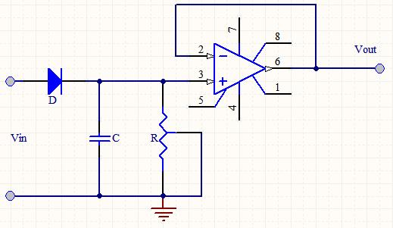
图 4.3 峰值检测器改进电路（一）

也可以按需要加一可调的泄放电阻。如果允许电路有很长的放电时间, 也可以不用外加泄放电阻。这种电路可以有效地隔离次级的影响, 且跟随器的输出电压(Vo)可视为与电容上的电压相等。
电路中的二极管, 仅在 Vi-Vo > 0 时才导通, 使电容C充电。这时, 二极管上的电压为(Vi-Vo)。为使在(Vi-Vo)很小时也能有足够的充电速度, 可将(Vi-Vo)经过放大, 再作用于二极管。按照这一设想, 可在检测器前加一级比较放大器(实图4.4)。
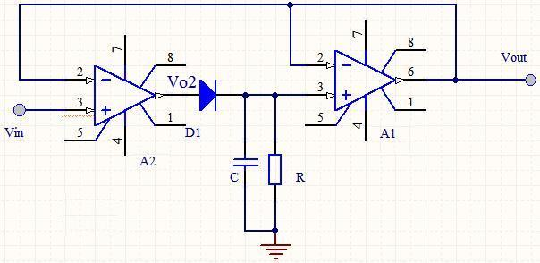

图4.4 峰值检测器改进电路（二）

在分析时常认为运算放大器失偏电压为理想值 0V。比较放大器是开环的差动放大器,它可以有很高的增益, 只要 Vi 略大于 Vo, 就可以输出很大的电压驱动 D1 对电容充电。例如运算放大器的增益为 100dB量级, 只需 Vi 比 Vo 大 0.02mV, 就可以输出 2V 的正向电压，显然, 加速了电容的充电过程，直至使 Vo 等于 Vi 的峰值为止。实际工作中, 决定 Vo 与 Vi 有差别的一个重要因素, 将是放大器输入端的失调电压。当然, 放大器也应有足够的带宽，以适应要求检测的交流电压的频率范围。

在 Vi-Vo < 0 时, 比较放大器的输出电压接近于负电源电压, 使 D1 上有较大的反向电压, D1 就会有一定的反向泄漏电流。为抑制 D1 的反向电流, 应使 D1 的正极在反向时的电压, 只略低于 Vo。为此, 在比较放大器(A2)与 D1 之间增设二极管 D2 和电阻 R2 (实图4.5)。
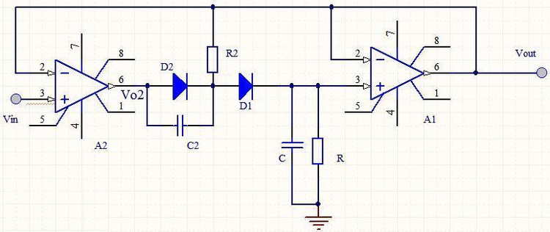
图4.5 峰值检测器改进电路（三）
在 Vi > Vo 时, A2 输出较大的正向电压, 使 D2 与 D1 导通对电容充电。在 Vi < Vo 时, A2 输出的反向电压使 D2 关断。这时, D2 的负极(D1 的正极)通过 R2 联于 A1 的输出端, 使 R2 一端的电压(对地)为 Vo。如图所示, 流过 D2 的反向电流通过 R2, 因而使 D2 的负极(D1 的正极)上和电容上的电压得以保持。

通常 R2 为数百kW的电阻, 例如在实图4.5中 R2 为 560kW。若 D2 的反向电流为 0.2mA, 则 R2 上的电压为 0.11V, 即 D1 上的反向电压为 0.11V。由此可见, D2 和 R2 有效的抑制了D1的反向电流, 其作用相当于增大了检测电路的泄放电阻。

还需注意, D2 还有极间电容 C2, 它与 R2 组成阻容耦合电路。以上的分析略去了 C2 的作用,实际上是假定输入信号的频率满足：W << 1/(R2C2) (4.1)

因此, 除了选用级间电容较小的二极管之外, 还应参照上式选择 R2。

实图4.5是改进的峰值检测器的原理图。该电路还有一个实际问题。在输入信号的每周期的大部分时间中处于 Vi < Vo 的状态, 因而 A2 输出端的电压几乎等于负电源电压, A2 的中间级和输出级的某些管子, 必处于深饱和和深截止状态。仅当 Vi 在峰值附近的一小段时间中, A2 才可能在线性区中, A2 的某些管子应从深饱和状态(或深截止状态)转向线性区(放大区)中的状态。管子的这种状态的转换需要经历一段时间才能完成。这种效应限制了输入信号频率, 亦即限制了检测速度。

为了改善电路的速度, 用非线性元(器)件 D3, 将比较放大器组成非线性反馈的放大器(实图4.6a)。在 Vi > Vo 时，Vo2 高于 Vo, D3 处于反偏置状态(不导通)，A2 仍可视为无反馈的高增益电路; 在 Vi < Vo 时，Vo2 低于 Vo, D3 处于正偏置状态(导通)呈现为低阻抗, A2 可视为有强反馈的低增益放大器。若 D3 的正向等效电阻为 RD3, 在 rD3 << R3 时, 只要 R3 充分大，保持 Vo 值变化较小，对于输入信号来说, 该电路相当于有偏置的跟随器(实图4.6b)。
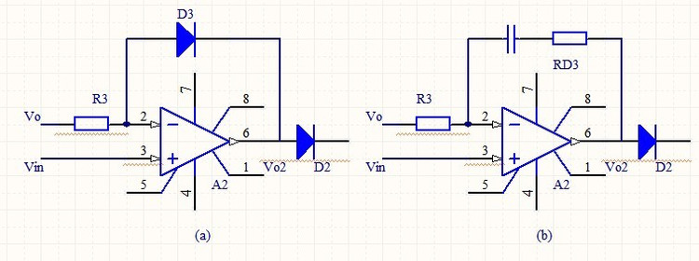
图4.6 提高峰值检测器充电速度的原理图

若 rD3 可不计则输出电压为：V_{o2} ≌ V_{i} -V_{o} - V_{D3} (4.2)
Vo2 的最低值为 V_{o2min} ≌ -2V_{P} - V_{D3} (4.3)

式中 Vp 是输入电压 Vi 的峰值。在设计电路时, 若使 Vi 的最大峰值小于 A2 的负向摆幅之半，则 A2 就可以保持在线性区工作。当然，D3的 反向电阻应尽可能大，以保证 Vo2 为正值时不致通过 D3 泄漏至 Vo。

综上所述, 较完善的峰值检测器电路如实图4.7所示。
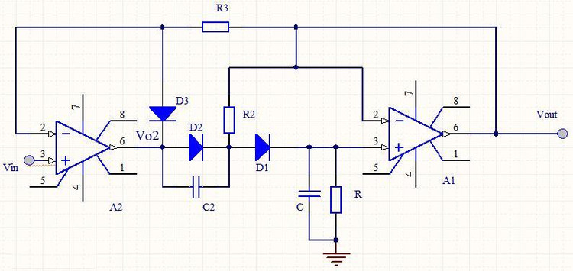

图4.7 峰值检测器改进电路（四）

参数选择：
按照上面的分析, R3 应满足： R_{D3} >> R₃ >> r_{D3} (4.4)
RD3 是 D3 的反向等效电阻。因 rD3 常在 100W 量级, RD3 常在 1000kW 量级或更大, 故 R3 可选为 10kW 量级。

整个电路，A2是输入缓冲，其输入端包含A1的输出反馈，用于实现比较功能“Vi高于Vo就打开下级电路”。A1是输出缓冲。

注：1、只要 R3 充分大，就能保持 Vo 值变化较小。
2、R2用于减少D2的反相泄露电阻。

